APLIKASI SISTEM KEAMANAN KENDARAAN BERMOTOR BERBASIS ANDROID MENGGUNAKAN
GSM DAN GPS
Nur Khozin
Prodi Sistem Komputer, Institut Teknologi & Bisnis ASIA Malang
khozin.zim@gmail.com

ABTRAKSI
Pada kasus pencurian sepeda motor, yang sering terjadi mengakibatkan pemilik motor sulit untuk mencari keberadaan motor yang telah hilang dan pemilik motor tidak tahu posisi motor saat itu sehingga motor tidak bisa ditemukan. Kebanyakan motor hilang kurangnya pengamanan pada motor yang mengakibatkan motor mudah di rusak atau di curi.
Sistem aplikasi yang dibangun berbasis android. Sistem memanfaatkan fitur Bluetooth, GSM dan GPS yang ada di perangkat lunak android studio. Untuk versi android yang digunakan adalah IDE Android Studio Versi 3.5.1. Android SDK, sebagai Development kit aplikasi. Aplikasi ini akan terhubung dengan sebuah perangkat keras yang sudah dibangun sebelumnya yang terdiri atas mikrokontroler Arduino, GPS, GSM, Bluetooth HC-05, serta relay.
Berdasarkan hasil dan pengujian yang telah dilakukan, diperoleh kesimpulan bahwa aplikasi sistem keamanan kendaraan bermotor berbasis android menggunakan GSM dan GPS ini dapat terhubung dengan mikrokontroler. Motor dapat dimatikan dan di hidupkan dengan bluetooth dan SMS, GPS sebagai titik kordinat pada motor, Berdasarkan hasil klasifikasi yang telah dilakukan dan didapatkan akurasi yang menunjukkan bahwa aplikasi berjalan dengan baik.

Kata Kunci : Kata kunci: Bluetooth, Android, GPS, GSM.
Daftar pustaka (2009 – 2017)

ABSTRACT

In the case of motorcycle theft, which often happens resulted in motor owners difficult to locate the existence of the motor that has been lost and the motor owner did not know the motor position at that time so that the motor could not be found. Most motors are missing the lack of security on motors resulting in easy motors in the tampered or in the steal.
Application system built based on Android. The system makes use of the Bluetooth, GSM and GPS features that are in the Android studio software. For Android version used is IDE Android Studio version 3.5.1. Android SDK, as a Development kit app. The application will connect with a pre-built hardware consisting of Arduino, GPS, GSM, Bluetooth HC-05, and relay microcontrollers.
Based on the results and tests that have been done, the conclusion that the application of the Android-based motor vehicle security system using GSM and GPS can be connected with the microcontroller. The motor can be turned off and on with Bluetooth and SMS, GPS as a point of coordination on the motor, based on the results of the classification that has been done and obtained accuracy indicating that the application is running properly.

Keywords: Bluetooth, Android, GPS, GSM
Bibliography (2009 – 2017).

- PENDAHULUAN

- Latar Belakang
Pertumbuhan pengguna kendaraan yang semakin meningkat membuat kualitas kendaraan pun semakin baik. Namun, perkembangan tersebut diiringi dengan semakin banyak tindak kriminal seperti kendaraan bermotor ataupun pembegalan (pengambilan paksa kendaraan bermotor). tingginya angka kriminalitas yang semakin meningkat kini telah mencapai tahap yang mengkhawatirkan. Kondisi tersebut bertambah parah dengan adanya masa krisis global yang menyebabkan kehidupan prekonomian di Indonesia semakin memburuk. Harga – harga kebutuhan primer yang semakin melambung dan pemutusan hubungan kerja yang menambah jumlah pengangguran mengakibatkan meningkatnya angka kriminalitas khususnya pada pencurian kendaraan bermotor. ( Herlinawati & Oka, 2017)
Pada kasus pencurian sepeda motor, yang sering terjadi mengakibatkan pemilik motor sulit untuk mencari keberadaan motor yang telah hilang dan pemilik motor tidak tahu posisi motor saat itu sehingga motor tidak bisa ditemukan. Kebanyakan motor hilang kurangnya pengamanan pada motor yang mengakibatkan motor mudah di bobol atau di curi.
Berdasarkan masalah tersebut diperlukan suatu sistem pengamanan yang lebih agar dapat meminimalisir terjadinya pencurian kendaraan bermotor. Pada kendaraaan roda dua atau sepeda motor, sangat jarang yang sudah terpasang sistem keamanan sehingga tingkat keamanan masih terbilang cukup rendah.
Pada penelitian akhir yang berjudul “Aplikasi Sistem Keamanan Kendaraan Bermotor Berbasis Android Menggunakan GSM dan GPS” Penelitian ini sebagai pengaman tambahan pada motor yang memanfaatkan Bluetooth sebagai kontak motor dari jarak jauh yang dikontrol melalui aplikasi ini, sehingga tidak menggunakan kunci untuk menghidupkan atau mematikan motor.
Pada keamanan tambahan ini juga menggunakan GSM sebagai kirim pesan ke mikrokontroler sebagai kendali kontak motor yang bisa menghidupkan motor dan mematikan motor lewat sms dan fungsi GSM juga sebagai pengirim link GPS untuk mengetahui titik kordinat sebuah motor sehingga kendaraan bias diketahui dengan cepat.
GPS ini untuk mengetahui posisi kendaraan bermotor yang berupa link untuk menuju maps yang dikirimkan melalui sms dengan pesan singkat, sehingga mampu mengurangi waktu tunda untuk pemilik kendaraan dalam informasi posisi kendaraan berada.
Dalam aplikasi ini menggunakan android sebagai kendali ke mikrokontroler sehingga pemilik motor mudah untuk mengontrol kendaraan dengan android.
- Metodologi Penelitian
Metodologi yang dilakukan dalam penelitian ini yaitu :
- Studi Pustaka.
Dalam metode ini, mengumpulkan data dan informasi dengan cara membaca buku pustaka dan catatan kuliah, terutama untuk materi yang berhubungan dengan masalah yang akan dibahas.
- Analisa dan Desain Sistem.
Dalam metode ini, menganalisa permasalahan yang terjadi dan merancang sebuah Aplikasi untuk keamanan kendaraan berbadis gsm dan gps.
- Implementasi Sistem.
Dalam aplikasi ini, melakukan implementasi pada Aplikasi sistem keamanan kendaraan bermotor berbasis android menggunakan GSM dan GPS.
- Analisa Hasil Sistem
Dalam aplikasi ini melakukan analisa perfoma kinerja pada Aplikasi sistem keamanan kendaraan bermotor berbasis android menggunakan GSM dan GPS ini.

- HASIL DAN PEMBAHASAN
Hasil tampilan sistem ini merupakan implementasi dari rancangan tampilan sistem, didalam hasil tampilan sistem yaitu tampilan untuk aplikasi berikut tampilan :
- Tampilan Aplikasi Keamanan Kendaraan Bermotor
- Tampilan Antarmuka Proses Login
Dalam tampilan antarmuka proses login yang sudah dibuat menggunakan Bahasa xml, hasil yang di dapat berupa output berupa tampilan proses login.
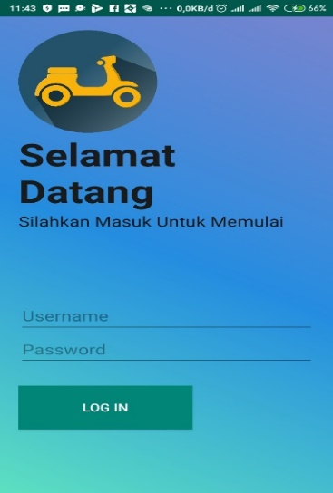
Gambar 3.1
Tampilan Antarmuka Login

- Tampilan Antarmuka Menu Utama
Dalam tampilan antarmuka menu utama yang sudah dibuat menggunakan Bahasa xml, hasil yang di dapat berupa output berupa tampilan menu utama. Ditunjukkan seperti pada gambar berikut 4.9
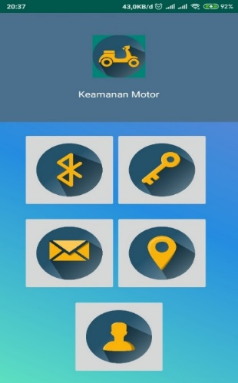
Gambar 3.2
Tampilan antarmuka Menu Utama

- Tampilan AntarMuka Kontak
Dalam tampilan antarmuka kontak yang sudah dibuat menggunakan Bahasa xml, hasil yang di dapat berupa output berupa tampilan proses kontak.
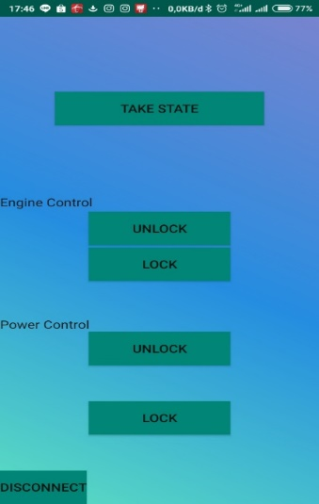
Gambar 3.3
Tampilan Antarmuka Kontak
- Tampilan Antarmuka SMS
Dalam tampilan antarmuka SMS yang sudah dibuat menggunakan Bahasa xml, hasil yang di dapat berupa output berupa tampilan proses kontak
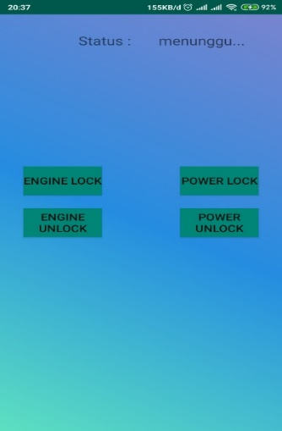
Gambar 3.4
Tampilan Antarmuka SMS

- Tampilan Antarmuka GPS
Dalam tampilan antarmuka GPS yang sudah dibuat menggunakan Bahasa xml, hasil yang di dapat berupa output berupa tampilan proses kontak.
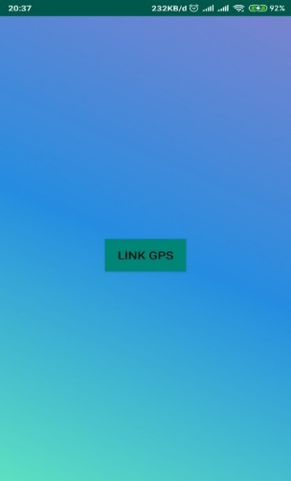
Gambar 3.5
Tampilan Antarmuka GPS

- Hasil Pengujian
- Pengujian Login
Pengujian login bertujuan untuk memastikan username dan password yang diinputkan adalah benar,sehingga aplikasi program bisa digunakan.
Proses pengujian dengan memasukan username yang sesuai pada kolom yang sudah di sediakan dan memasukan password yang telah di tentukan pada aplikasi, jika memasukan username dan password salah maka tidak bisa masuk ke dalam menu utama.
Dari hasil pengujian login yang mengacu pada tujuannya, dengan pengiujian ini di dapat hasil yang di harapkan, yang ditujukkan pada gambar dan tabel berikut:
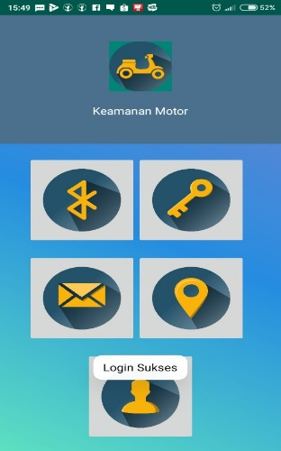
Gambar 3.6
Pengujian Login

- Pengujian Koneksi Bluetooth
Pengujian ini dilakukan untuk koneksi antara Bluetooth handphone dengan Bluetooth hc-05 sebagai penghubung antara aplikasi dengan mikrokontroler sehingga dapat menjalankan sistem kontak pada motor.
Prosedur pengujian pencarian perangkat Bluetooth hc-05 yang akan di sandingkan dengan Bluetooth handphone, setelah pencocokan pin antara Bluetooth, dikenali perangkat Bluetooth sudah terdaftar sampai pengkoneksian pada Bluetooth.
Sebelum menghubungkan handphone dengan Modul Bluetooth, proses ini hanya satu kali saat perangkat belum pernah di sandingkan atau belum dikenali. Oleh karena itu perangkat handphone harus mecari modul bluetooth melalui menu pengaturan bluetooth pada pengaturan handphone. kemudian agar dapat dideteksi oleh handphone dengan men-scan Bluetooth. Ditunjukkan seperti pada gambar berikut 3.7
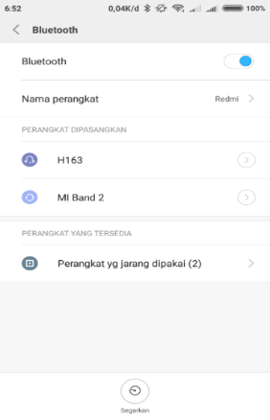
Gambar 3.7
Tampilan pengujian pengaturan Bluetooth
Setelah handphone selesai men-scan, pada bagian perangkat tersedia terdapat perangkat yang terdeteksi oleh handphone yaitu modul bluetooth HC-05. Pilih kemudian muncul kotak dialog perangkat yang tersedia yang meminta PIN (default : 1234) untuk menyambungkan dengan handphone. Ditunjukkan seperti pada gambar berikut 3.8
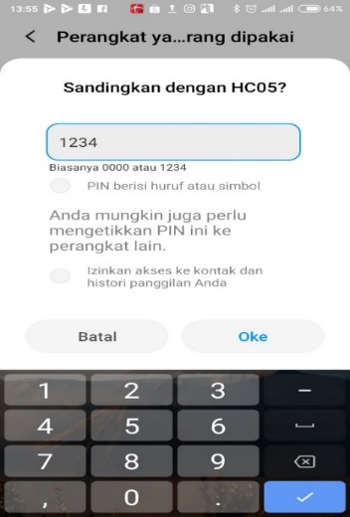
Gambar 3.8
Tampilan pengujian penyandingan Bluetooth
Setelah perangkat di sandingkan maka Bluetooth HC-05 sudah dikenali. Ditunjukkan seperti pada gambar berikut 3.9
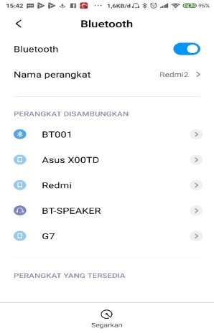
Gambar 3.9
Tampilan pengujian Bluetooth Sudah Dikenali
Mengaktifkan Bluetooth untuk memulai aplikasi, jika tombol turn on di tekan, maka pemberitahuan diaplikasi akan muncul keamanan kendaraan bermotor ingin menghidupkan Bluetooth, dan ada dua opsi izinkan atau tolak, untuk lanjut klik “izinkan” sehingga Bluetooth akan aktif. Ditunjukkan seperti pada gambar berikut 3.10
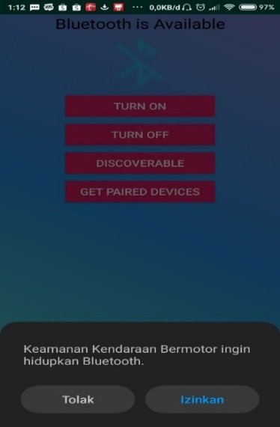
Gambar 3.10
Tampilan pengujian Turn on Bluetooth

jika ingin mematikan Bluetooth tinggal klik tombol turn off, maka Bluetooth akan mati.
Untuk fungsi tombol discoverable digunakan untuk menampilkan Bluetooth handphone yang bisa dilihat sama perangkat lain, yang bertulisankan “keamanan kendaraan bermotor ingin hidupkan Bluetooth dan membuat telepon anda terlihat oleh perangkat lain selama 120 detik ” tinggal pilih izinkan atau tolak dimana perangkat bluetooth handphone bisa dilihat sama perangkat lain. Sebagaimana ditunjukan pada gambar 3.11
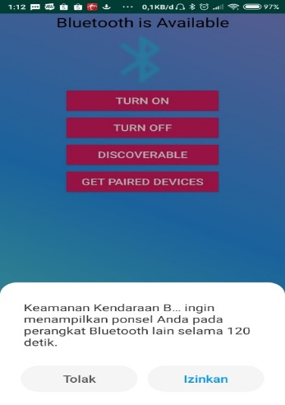
Gambar 3.11
Tampilan pengujian discoverable
Dan fungsi get paired devices untuk menampilkan list perangkat Bluetooth yang akan kita pilih, untuk melanjutkan fungsi dari Bluetooth, pilih Bluetooth yang sudah disandingkan tadi hc-05, untuk nama Bluetooth ini BT001 yang sudah di ganti namanya, sebagaiman ditunjukan pada gambar 3.12
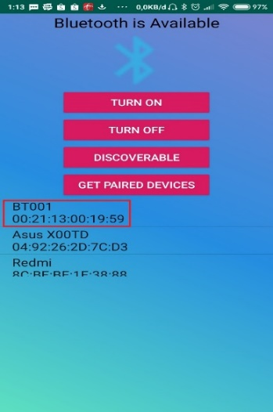
Gambar 3.12
Tampilan pengujian get paired devices
Untuk memproses lebih lanjut klik BT001, sehingga akan di alihkan ke tampilan menu kontak yang menghubungkan Bluetooth handphone sama Bluetooth HC-05 sampai proses connecting dan dialihkan ke tampilan kontak. Yang ditunjukkan pada gambar 4.26
Dari hasil pengujian di atas didapat hasil yang sesuai, dari connecting antara Bluetooth handphone dengan Bluetooth hc-05 mikrokontroler sampai proses pairing berhasil.
- Pengujian Control Dengan Media Bluetooth
Pengujian pengontrol dengan media bluettoth ini bertujuan untuk mengaktifkan kelistrikan motor atau stater pada motor dengan transmisi Bluetooth apakah aplikasi sesuai yang di harapkan, sehingga sistem berkerja dengan baik.
Prosedur pegujian pertama buka menu Bluetooth aktifkan Bluetooth setelah itu klik tombol get paired device yang akan menampilkan list Bluetooth yang sudah terdaftar pada handphone setelah itu pilih Bluetooth BT001 sehingga connecting bluettoth dan di alihkan ke menu kontak. Yang ditunjukkan pada gambar 4.25
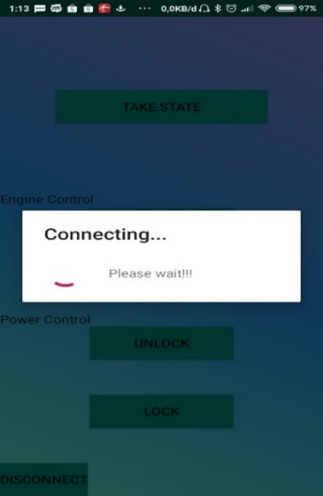
Gambar 3.13
Proses connecting pada Bluetooth
Proses saat connecting ke menu kontak yang sudah terhubung dengan Bluetooth, yang akan mengendalikan kelistrikan motor.
Menampilkan halaman kontak yang sudah terhubung ke Bluetooth atau setelah connecting selesai yang ditujukkan pada Gambar 3.14
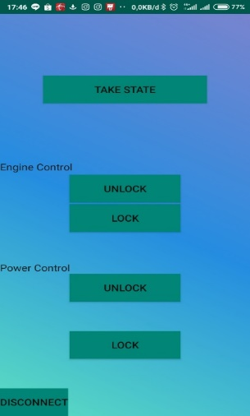
Gambar 3.14
Tampilan setelah connecting
- Pengujian Control Motor Dengan Media SMS
Pengujian sistem ini merupakan pengujian yang dilakukan dengan menghubungkan antara aplikasi dengan mikrokontroler yang menggunakan sms, Dari pengujian ini bertujuan untuk menghidupkan motor dan mematikan motor dengan media sms sehingga bisa mengontrol keadaan motor lewat pesan sms yang dikirim.
Pastikan pulsa pada handphone dan pulsa pada GSM di mikrokontroler selalu ada, sehingga menjalankan aplikasi ini bisa berjalan dengan lancar.
Dari hasil pengujian sms dengan sim 800l dari mikrokontroler di dapat hasil seperti yang ditunjukkan pada gambar 3.15 yang menunjukkan perintah sms terkirim oleh handphone yang dituju. Yang Perintah mengirim pesan Engine Lock ke sim 800l.
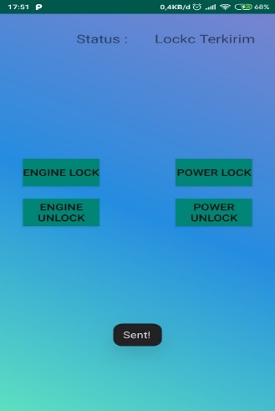
Gambar 3.15
Pesan terkirim dari Engine Lock
Pada gambar 3.16 juga menunjukkan perintah engine Unlock yang terkirim ke sim 800l.
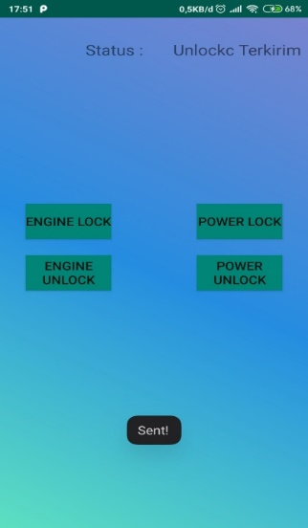
Gambar 3.16
Pesen terkirim dari Engine Unlock
Pada gambar 3.17 juga menunjukkan perintah power lock yang terkirim ke sim 800l.
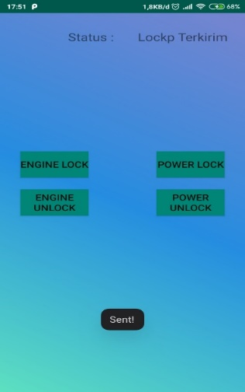
Gambar 3.17
Pesan terkirim dari Power Lock
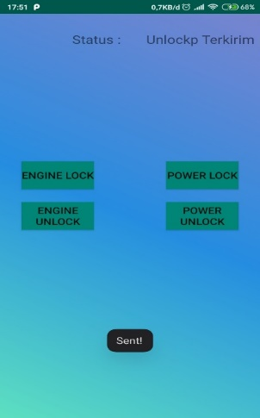
Gambar 3.18
Pesan terkirim dari Power Unlock
Dari hasil pengujian button SMS dengan sim 800L dari mikrokontroler di dapat hasil seperti yang ditunjukkan dalam gambar 4.31 yang menunjukkan perintah SMS terkirim oleh handphon yang dituju. Ditunjukkan seperti pada Gambar berikut 3.18
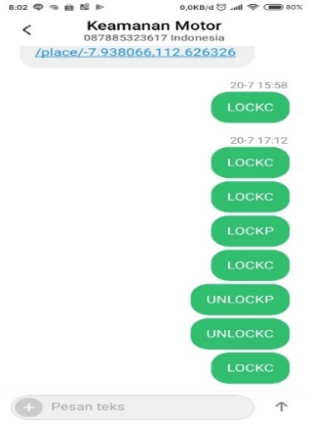
Gambar 3.19
Kirim Perintah SMS Pada Sim 800l
Dan jika motor di kontak secara paksa akan mengirim sebuah pemberitahuan informasi pesan seperti yang ditunjukkan dalam gambar 3.20 yang menunjukkan informasi pesan pemberitahuan.
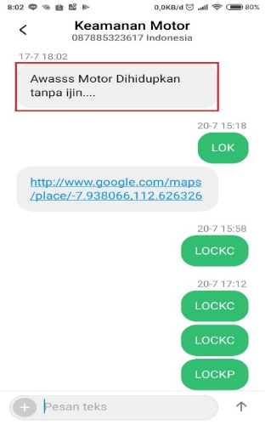
Gambar 3.20
Peringatan motor
- Pengujian Posisi Sepeda Motor
Dari pengujian sistem ini untuk mengetahui posisi kendaraan bermotor yang dikirim dalam bentuk pesan yaitu link maps, yang sebelumnya dikontrol lewat aplikasi.
Proses dalam menjalankan perintah ini buka menu GPS klik pada tombol link GPS yang akan mengirim sms ke GSM sim 800l.
Dari hasil pengujian button Link GPS dengan sim 800L dari mikrokontroler di dapat hasil seperti yang ditunjukkan dalam gambar 3.21 dan 3.22 yang menunjukkan informasi link maps posisi motor dalam bentuk SMS yang diterima oleh handphone yang dituju.
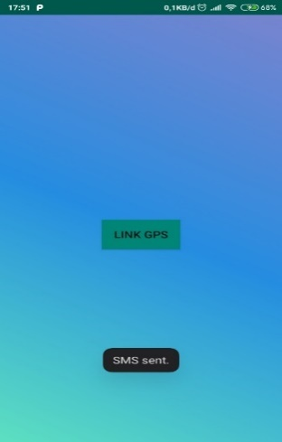
Gambar 3.21
Pesan Terkirim Link GPS
Perintah pada aplikasi untuk mengirim sms ke GSM mikrokontroler terkirim.
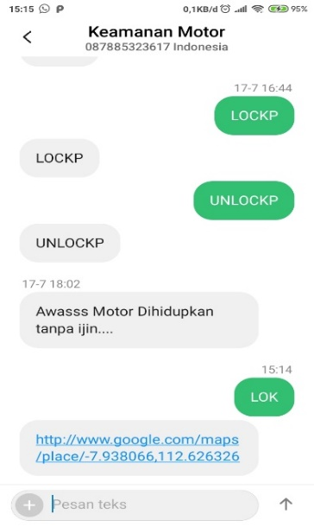
Gambar 3.22
Link GPS
SMS yang diterima dalam bentuk pesan link maps sehingga user harus mengklik link untuk membuka maps untuk mengetahui posisi kendaraan. Yang ditunjukkan pada gambar 3.23
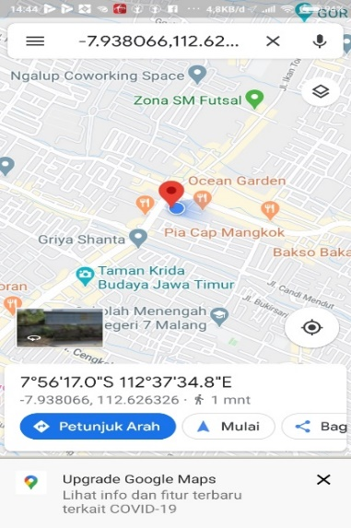
Gambar 3.23
Titik Kordinat GPS 1
Dari kesimpulan di atas didapat bahwa link GPS yang diterima menunjukkan hasil yang benar atau sesuai dengan titik kordinat atau posisi motor waktu pengujian.
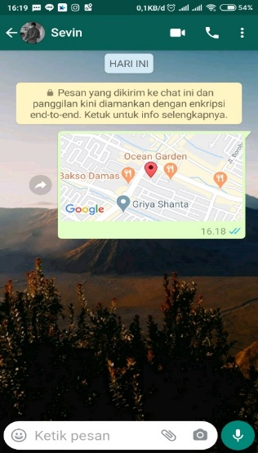
Gambar 3.24
Sharlock Wa
Pengujian ini menggunakan share lokasi whatapps untuk mengetahui perbandingan antara link GPS yang dikirim melalui pesan dengan share lokasi whatapps. Yang ditunjukkan pada gambar di atas 3.24
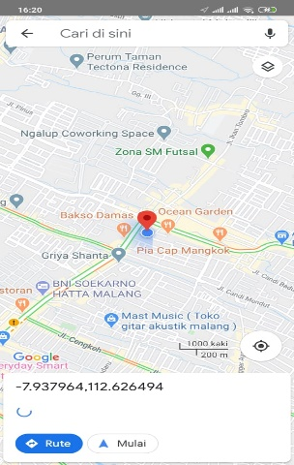
Gambar 3.25
Titik Kordinat Pada Whatapps
Pada gambar 3.25 menunjukkan hasil titik kordinat berbeda dengan link gps yang dikirim melalui SMS.
- KESIMPULAN DAN SARAN
- Kesimpulan
Dari penelitian yang telah dilakukan selama perancangan aplikasi sistem keamanan kendaraan bermotor berbasis android menggunakan GSM dan GPS maka dapat disimpulkan:
- Sistem Bluetooth dapat menghidupkan dan mematikan motor.
- Sistem GSM sebagai pengirim SMS yang bisa mematikan dan menghidupkan motor lewat SMS dan juga mengirimkan perintah pesan SMS ke GPS.
- Sistem GPS sebagai penentu titik kordinat pada motor, yang dikirimkan dalam bentuk pesan SMS dengan tingkat akurasi 4 meter).
- Saran
Aplikasi sistem keamanan kendaraan bermotor ini sudah tentu masih jauh dari kata sempurna dan masih memiliki banyak kekurangan. Untuk itu perlu dilakukan pengembangan dan penyempurnaan aplikasi agar lebih baik. Adapun saran agar aplikasi ini bisa berjalan dengan lebih optimal dan lebih menarik sebagai berikut:
- Aplikasi tersebut hanya menggunakan Bluetooth, GSM dan GPS maka dari itu aplikasi ini juga bisa di kembangkan dengan menambahkan akses internet.
- Aplikasi ini juga bisa mengganti nomor tujuan di mikrokontroler sehingga tidak perlu membuka program yang ada di mikrokontroler.
- Aplikasi ini hanya bisa mengetahui titik kordinat pada kendaraan bermotor. Maka dari itu aplikasi ini juga bisa di kembangkan bisa mentracking lokasi kendaraan.
- Pengirim data masih menggunakan SMS untuk kirim pesan bisa di kembangkan lewat whatapps.
Demikian saran yang dapat diberikan, semoga saran tersebut dapat dijadikan sebagai bahan masukan yang bermanfaat bagi penulis khususnya dan pengembang pada umumnya.
DAFTAR PUSTAKA

Arifianto, Nasrul, and Moch Aan Fahrizal. Pengaman Kendaraan Bermotor dengan Remote Android Berbasis Gsm, Gps, dan Bluetooth. Diss. Institut Teknologi Sepuluh Nopember, 2017.
Rizkidiniah, Fatmah, Muh Yamin, and Nur Fajriah Muchlis. "Perancangan Dan Implementasi Prototype Sistem GPS (Global Positioning System) Dan SMS Gateway Pada Pencarian Kendaraan Bermotor Berbasis Arduino Uno." semanTIK 2.2 (2016).
Saputra, Oka Kurniawan, and Herlinawati Herlinawati. "Rancang Bangun Sistem Keamanan Kendaraan Bermotor Berbasis GPS (Global Positioning System) dan Koneksi Bluetooth." Electrician 11, no. 3 (2017): 105-113.
Bahar, Bahar, and Ahmad Hanafi. "Sistem Keamanan Kendaraan Bermotor Menggunakan GPS Berbasis SMS Gateway." Jutisi: Jurnal Ilmiah Teknik Informatika dan Sistem Informasi 6.3 (2018): 1647-1654.
Sunardi, Sunardi, Hari Murti, and Hersatoto Listiyono. "Aplikasi SMS Gateway." Dinamik 14.1 (2009)

